人生苦短，我用Python

" Life is short, you need Python" ——Bruce Eckel "

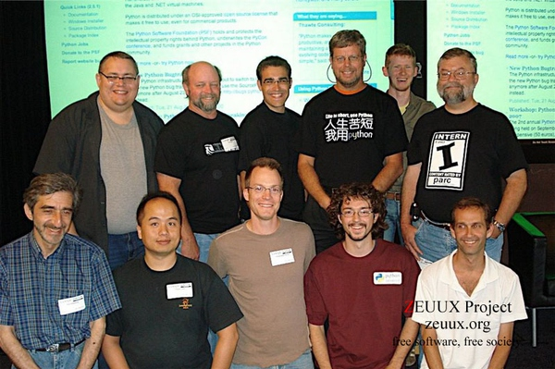

**Python是什么**

是一种面向对象、解释型计算机程序设计语言，由“龟叔”（Guido van Rossum）于1989年圣诞节为打发无聊时间，而开发的一个新的脚本解释程序，至于为什么选中Python作为语言名字，是因为他是一叫Monty Python的喜剧团体的爱好者，第一个公开发行版发行于1991年。

**设计哲学**

* 优雅
* 明确
* 简单

**Python 为什么流行**

* 代码量小
* 维护成本低
* 编程效率高

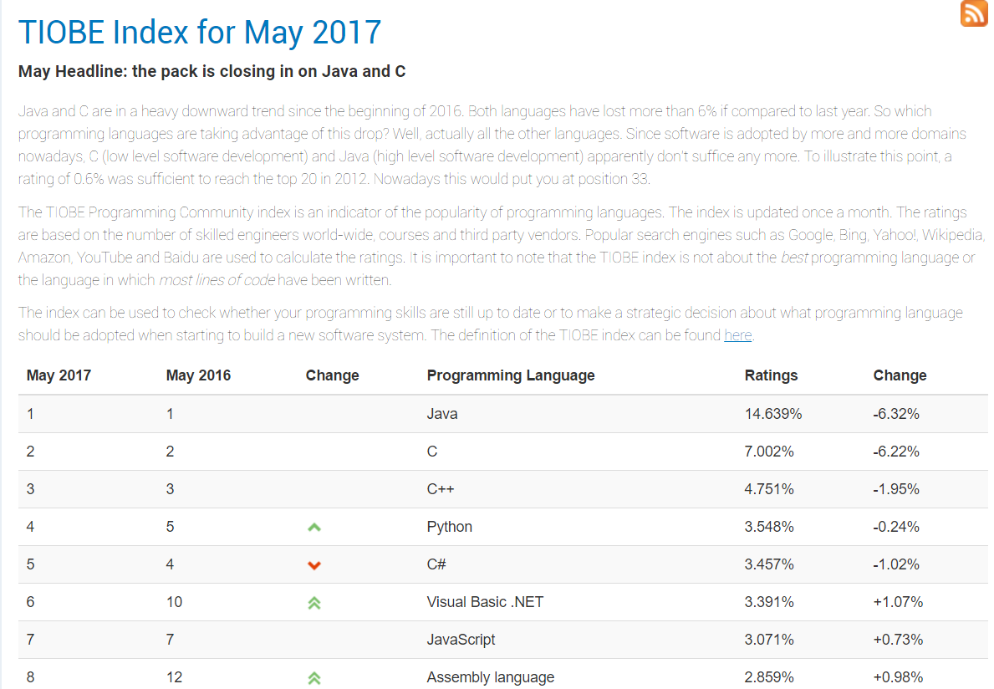

编程语言排名：<https://www.tiobe.com/tiobe-index/>

**Python 可以用来做什么好玩的事情？**

Python 最常用的应该就是写爬虫了吧，比较简单的应用就是爬取web网站的资源（图片，文字、链接等）

有些资深股民都是用 Python 抓取财经网站数据、并进行处理，然后输出可视化图表来帮助做决策。

人工智能机器学习方面应用，python有很多库很方便做人工智能，比如numpy, scipy做数值计算的，sklearn做机器学习的，pybrain做神经网络的。

软件测试领域，自动化测试（Web端(python+selenium)和移动客户端python+appium）

**Python2.X 与Python3.X学哪个？**

个人推荐学习Python3.X,因为Python的2.x分支版本在2020年将停止更新，同时，Python 3将被定为该语言的未来发展方向。

Python3针对Python2做了许多优化，特别是尤其是处理字符等。

Python安装配置

### Python下载

* 官网下载地址：<https://www.python.org/downloads/windows/>
* 下载安装包：

1. python-3.5.0-amd64（64位）.exe
2. python-3.5.0（32bit）.exe

### Python安装

直接安装下载的安装包即可（建议安装在C盘根目录）

### 安装完成后

* 菜单栏查看目录
* 磁盘路径查看
* 调试运行-IDLE

### Pip安装Selenium

pip 是一个现代的，通用的 Python 包管理工具。提供了对 Python 包的查找、下载、安装、卸载的功能。

##### 安装指定版本的Selenium

pip install selenium==2.48.0

##### 查看当前包的版本信息

pip show selenium

##### 卸载当前安装包

pip uninstall selenium

##### 安装完成后路径

...\Lib\site-packages

### PyCharm 安装

PyCharm是一种Python IDE，带有一整套可以帮助用户在使用Python语言开发时提高其效率的工具，比如调试、语法高亮、Project管理、代码跳转、智能提示、自动完成、单元测试、版本控制。此外，该IDE提供了一些高级功能，以用于支持Django框架下的专业Web开发。

官网下载地址（选择社区版）：

<http://www.jetbrains.com/pycharm/download/#section=windows>

第一个Python程序

print语句

#打印字符串

print ("Hello,51zxw")

**print**("are","you","OK?")

#打印整数

**print**(500)

**print**(300+200)

#打印变量

name="51zxw"

**print**("hello,%s" %name)

width=30

**print**("width is %d " %width)

input 语句

con=**input**("please input Content")

**print**("the input Content is %r" %con)

### 常用数据类型

#### 整数

x=5

y=5

z=x+y

print (z)

#### 浮点数

f=5.20

l=5.30

a=f+l

print(a)

#### 字符串

str='hello 51zxw'

print(str)

#### 转义字符

**print**("hello \n51zxw")

**print**('c:\\python35')

# my name is ‘Jack’ and “you”

**print**('My name is \'Jack\' and \”you\”')

#### 布尔值

t=True

f=False

print(t and f)

### 数组（List）

数组是一种有序的集合，可以随时添加和删除其中的元素。

##### 数组定义

student=['Jack','Bob','Harry','Micle']

**print**(student)

##### 访问数组元素

用索引来访问list中每一个位置的元素，记得索引是从0开始的：

student=['Jack','Bob','Harry','Micle']

**print**(student[0])

**print**(student[1])

**print**(student[-1]) #访问最后一个元素

注意： 当索引超出了范围时，Python会报一个IndexError错误，所以，要确保索引不要越界。

##### 添加元素

#末尾追加元素

student.**append**('51zxw')

**print**(student)

#指定位置添加元素

student.**insert**(0,'hello')

**print**(student)

##### 修改元素

student[0]='No.1'

**print**(student)

##### 删除元素

#删除末尾元素

student.**pop**()

**print**(student)

#删除指定位置元素

student.**pop**(1)

**print**(student)

### 元组（Tuple）

Python的元组与列表类似，不同之处在于元组的元素一旦定义就不能修改。 元组使用小括号，列表使用方括号。 元组创建很简单，只需要在括号中添加元素，并使用逗号隔开即可。

course=('Chinese','Math','English','computer')

**print**(course)

**print**(course[0])

**print**(course[1:3])

**print**(len(course))

要定义一个只有1个元素的元组，则需要在元素后面加逗号，用来消除数学歧义

t = (1,)

返回元组最大的值

score=(78,90,88,67,78)

print(max(score))

### 字典(Dictionary)

字典是另一种可变容器模型，且可存储任意类型对象。 字典的每个键值(key=>value)对用冒号(:)分割，每个对之间用逗号(,)分割，整个字典包括在花括号{}中 ,格式如下所示：

d = {key1 : **value**1, key2 : **value**2 }

键必须是唯一的，但值则不必。 值可以取任何数据类型，但键必须是不可变的。

#### 定义访问字典

student={1:'Jack',2:'Bob',3:'Marry',4:'Micle'}

print(student[3])

#### 添加元素

#增加新的键值对

student[5]='51zxw'

**print**(student)

#### 修改元素

#修改字典

student[2]='Harry'

**print**(student)

#### 删除字典

#删除某一个键值对

del student[1]

**print**(student)

#清空字典全部内容

student.**clear**()

**print**(student)

#删除字典

del student

条件判断

Python 编程中 if 语句用于控制程序的执行，基本形式为：

**if** 判断条件：

执行语句……

else 为可选语句，当需要在条件不成立时执行内容则可以执行相关语句

**if** 判断条件：

执行语句……

**else**：

执行语句……

案例1：根据分数来判断学生成绩是否为优秀，80分及以上为优秀，评级为A。

score=80

**if** score>=80:

**print**("Score is A")

**else**:

**print**("score is not A")

注意：print 语句要注意缩进，不要Tab和空格混用，否则回编译报错。

案例2：成绩80分以上为评级A，60~79分为B, 60分以下为C

score=90

**if** score>=80:

**print**("Score is A")

elif score>=60:

**print**("Score is B")

**else**:

**print**("Score is C")

Tips：elif是else if的缩写，完全可以有多个elif

循环语句

循环语句允许我们执行一个语句或语句组多次，Python提供了for循环和while循环（在Python中没有do..while循环）

### for循环

案例1：将Student 数组值全部打印出来

student=['Jack','Bob','Marry','Micle']

**for** stu **in** student:

**print**(stu)

案例2：计算1+2+3+...10的值

Python提供一个range()函数，可以生成一个整数序列，再通过list()函数可以转换为list。比如range(10)生成的序列是从0开始小于10的整数。

sum=0

**for** i **in** **range**(11):

sum=sum+i

**print**(sum)

### While循环

while循环，只要条件满足，就不断循环，条件不满足时退出循环。

**n**=10

**while** **n**>0:

**n**=**n**-1

**print**(**n**)

**print**('Game over!')